波兰、奥地利、匈牙利、捷克、斯洛伐克五国10天
一、行程特色：
- 布达佩斯—匈牙利首都“多瑙河上的明珠”，“温泉之都”之称此岸布达，彼岸佩斯，像是一位王子静静的望
着一位公主；
- 布拉迪斯拉发—斯洛伐克首都。以美丽优雅征服世人宁静的首都，小巧却内容丰富；
- 维也纳—奥地利首都 —追寻美丽的茜茜公主的回忆充满音乐艺术气息的维也纳，到处飘扬着音乐的活力
- 华沙—波兰的首都，马佐夫舍省的省会，波兰的政治、经济、文化中心、第一大城市。位于维斯瓦河两岸，波兰的中部，是中欧诸国贸易的通商要到，自古以来就是非常繁华的地方。华沙最有名的教堂——圣十字教堂，教堂中埋有波兰最伟大钢琴家萧邦的心脏；
- 布拉格—捷克首都，建筑博物馆，欧洲最美的城市之一—

欧洲主要城市各月平均气温参考表：(摄氏度)
国家/月份 | 1月 | 2月 | 3月 | 4月 | 5月 | 6月 | 7月 | 8月 | 9月 | 10月 | 11月 | 12月
维也纳 | -1 | 2 | 5 | 10 | 15 | 18 | 20 | 21 | 16 | 10 | 8 | 1
布拉格 | -2 | -1 | 3 | 7 | 12 | 16 | 18 | 19 | 13 | 8 | 3 | 0
布达佩斯 | -2 | 1 | 4 | 8 | 11 | 15 | 20 | 20 | 12 | 7 | 2 | 0

- 参考出团行程：
日期 | 具体行程安排 | 用餐 | 住宿
第一天  8月2日 | 北京慕尼黑布达佩斯 LH723 1235/1645-LH1680 1830/1940  北京首都机场集合后，专人协助办理登机、出关手续，搭乘世界顶级航空公司汉莎航空的豪华客机飞往匈牙利首都布达佩斯，途径慕尼黑转机。 | //晚 | 三-四星级
第二天  8月3日 | 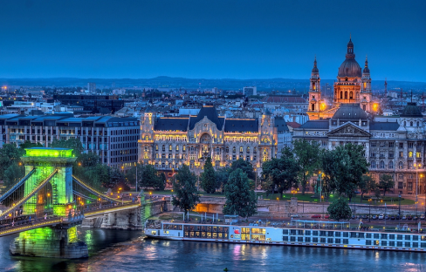  布达佩斯-布拉迪斯拉发  酒店早餐后，布达佩斯城市观光：英雄广场-被列为世界文化遗产，城市公园，里面有欧洲大陆第一座地铁站，您可以入内参观，拍照留念，开车经过安德拉什大街，来到雄伟的国会大厦（外观），经过链子桥，来到布达城堡山，外观马加什教堂，伊斯特万国王的铜像，渔夫堡。下午驱车前往布拉迪斯拉发，游览布拉迪斯拉发：它是斯洛伐克共和国首都和经济文化中心，西斯洛伐克州的首府，也是斯洛伐克最大的城市。游览布拉迪斯拉发城堡外观,市中心参观罗兰喷泉，使馆区。 | 早中晚 | 三-四星级
第三天  8月4日 | 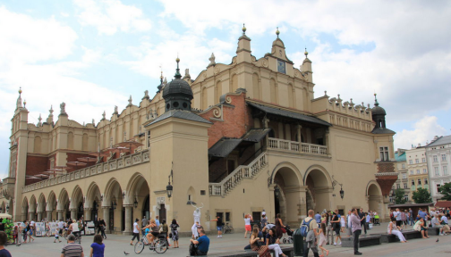  布拉迪斯拉发-克拉科夫  酒店早餐后，驱车前往克拉科夫，克拉科夫市区观光：它位于维斯瓦河上游两岸，建于700年前后，被认为是欧洲最美丽的城市之一。克拉科夫的中央广场号称是全洲最大的中世纪广场，也是克拉科夫最让人心动的地方，温馨又充满活力，精致且不失纯朴，许多人到克拉科夫就是特地为了来感受波兰地道地方风情。广场中央的纺织会馆，已改为商场和博物馆，里头的摊位售卖琥珀、木盘餐具、波兰娃娃等各种波兰民俗手工艺品。 | 早中晚 | 三-四星级
第四天  8月5日 | 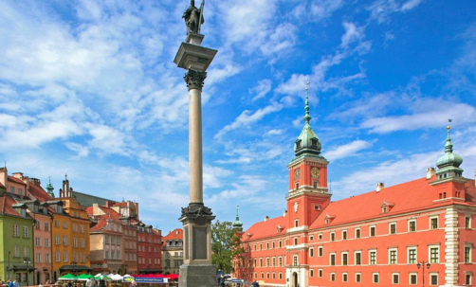  克拉科夫-华沙  酒店早餐后，驱车前往华沙，抵达华沙：华沙是历史名城，在一战二战时期一度被占领。著名的华沙公约就是在此签订。从公元10世纪起有居民点，13世纪获得城市资格，15世纪城市开始有了一定的规模并且历来都是波兰最大的城市。在第二次世界大战中遭到严重破坏，不过经过战后几十年的修复已经成为了一座美丽的城市。浏览二次世界大战后从废墟中重建的市区、行于皇宫及旧市区一带充满了街头艺术家、小贩，华沙美人鱼像,华沙最有名的教堂圣十字教堂(外观），里面埋有波兰最伟大钢琴家萧邦的心脏。 | 早中晚 | 三-四星级
第五天  8月6日 | 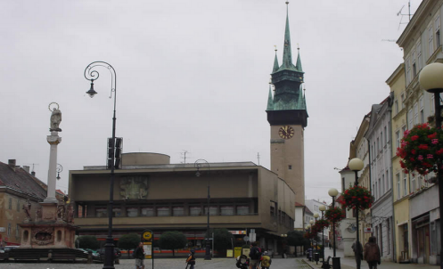  华沙-布尔诺  酒店早餐后，乘车前往是捷克第二大城市布尔诺；布尔诺作为摩拉维亚省首府，拥有许多珍贵文化遗迹，在山丘城堡、教堂和博物馆中都可见证风华历史，生物学家孟德尔名留青史的豌豆遗传实验就是在布尔诺进行的，这里也是捷克著名作家米兰昆德拉的故乡。 | 早中晚 | 三-四星级
第六天  8月7日 | 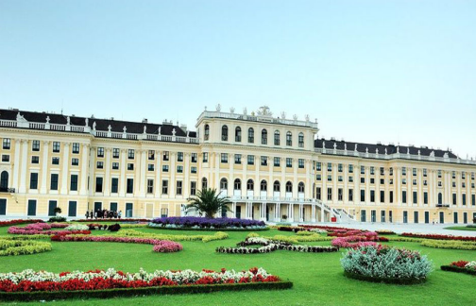  布尔诺-维也纳  酒店早餐后，游览奥地利首都维也纳，游览维也纳这座城市，环境优美，景致诱人，每一个角落都能感受到昔日辉煌的历史和君王统治时期留存的遗韵，被誉为"多瑙河的女神"。沿维也纳环城大道欣赏著名的建筑外观举世闻名的新文艺复兴式国家歌剧院，外观国家艺术史博物馆和皇家戏剧院，金色大厅外观，与城市公园小金人拍照留念。随后参观奥匈帝国夏宫-美泉宫(含门票，入内）及后花园。这里曾是西西公主的主要居所。这座原哈布斯堡家族的夏宫在1996年被列为世界文化遗产，包括宫殿、花园、植物园等宏伟壮观的皇家园林，是游览维也纳的首选整体设计极其和谐，足以代表奥地利洛可可式建筑风格，这是维也纳观光之旅必访之地，感受法式园林的壮观。 | 早中晚 | 三-四星级
第七天  8月8日 | 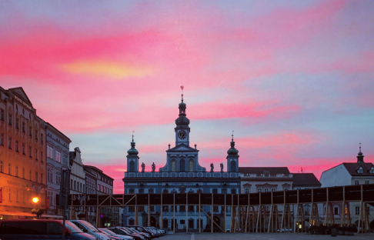  维也纳-布杰约维采  酒店早餐后，前往捷克南波西米亚州首府—布杰约为采小镇，布杰约维采是南捷克地区的中心，始建立于1265年，是个保存完整的中世纪小镇，市街及建筑保留有浓厚的德国情调。景点主要集中在老城区内。市中心广场长、宽各133公尺，是捷克共和国最大的广场。广场四周是美丽的巴罗克式和文艺复兴式建筑。布杰约维采还是以这座城市冠名的“Budweiser”啤酒的原产地，美国的“（Budweiser）百威”啤酒来源于此。 | 早中晚 | 三-四星级
第八天  8月9日 | 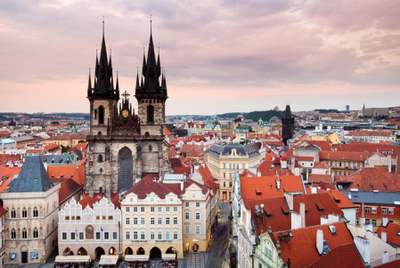  布杰约维采-布拉格  酒店早餐后，酒店早餐后，前往游览捷克布拉格城堡区，历代国王加冕的圣维特大教堂，是布拉格城堡最重要的地标，教堂内的彩绘玻璃是艺术家慕夏的作品；被联合国划为人类珍贵古迹的旧城区、市政厅区、报时钟、提恩广场、以哥特式双塔建筑著称的提恩教堂。从旧城广场沿着查理街走向伏尔塔瓦河上的查理大桥，两旁矗立着圣者雕像，桥上尽是街头艺术家，从绘画到雕塑、手工饰品到现场演奏，包罗万象。 | 早/晚 | 三-四星级
第九天  8月10日 | 布拉格慕尼黑北京 LH1693 1625/1715 LH722 1915/1035+1  酒店内早餐后，市区自由活动，充分领略布拉格的魅力，也可去当地超市，自由选购，午餐后，前往机场，前往机场，由导游帮助办理退税及登机手续，搭乘瑞士航空公司客机经慕尼黑转机返回北京。 | 早/晚 | 三-四星级
第十天  8月11日 | 北京  抵达北京，结束难忘的欧洲之旅。请您将护照和往返登机牌交给导游送回使馆销签 | 无 | 无
费用包含 | - 欧洲国家邀请和签证费；  - 欧洲全程三-四星级酒店及早餐；  - 全程每日午餐和晚餐以中式餐食为主（用餐标准为五菜一汤）；  - 全程提供豪华巴士，专业司机；  - 欧洲境内中文陪同；  - 行程中带★景点含门票费；  - 国际间往返机票（经济舱）及欧洲境内段机票（含机场税）；  - 境外旅行意外伤害保险。
费用不含 | - 护照费  - 洗衣、理发、电话、饮料、烟酒、付费电视、行李搬运等私人费用；  - 出入境的行李海关课税，超重行李的托运费、管理费等；  - 行程中未提到的其它费用：如特殊门票、游船（轮）、缆车、地铁票等费用；  - 公务活动及专业翻译费；  - 转机/火车时用餐；

备注：
此行程为旅游合同不可分割之部分，旅行社将严格按照行程执行。在不减少任何景点的前提下，导游可根据境外情况做顺序之调整，该调整不视为违约。当发生不可抗力、危及旅游者人身、财产安全，或者非旅行社责任造成的意外情形导致的景点、交通、住宿地点的临时变动、修改或更换，以及旅行社不得不调整或者变更旅游合同其他约定时,本公司会在事前向旅游者作出说明；确因客观情况无法在事前说明的，亦会在事后作出说明。因不可抗拒的客观原因（如天灾、战争、罢工等）和旅行社人为不可控因素（如航空公司航班延误或取消、领馆签证延误等）导致的一切超出费用（如在外延期签证费、食、宿及交通费、国家航空运价调整等）我公司有权追加差价。

欧 洲 旅 游 须 知
机场集合
1. 请您于出团通知指定地点和时间准时集合；
2. 依据国际航空条例，每位乘客可以免费托运行李一件(重量不得超过20公斤；长，宽，高合计不得超过269公分), 但您务必紧记：证件、机票、任何种类的现金及贵重物品千万不能托运，刀具等利器、液体必需托运。由于行李需要经常被搬运，所以务请阁下事先检查所携带之行李箱是否坚固良好（托运行李内电器用品之闹钟、剃刀内的电池必须取出，以免发出声响）。此外每位乘客限携带手提行李一件，大小尺寸及重量，不同的航空公司皆有不同规定（原则上不能太大、太重）。通常为56cmX23cmX36cm、重量不超过6公斤）。
行程
- 行程中未标注“入内参观”或“*”的景点均为游览外观；入内参观景点均含首道门票；
- 本社有权根据景点节假日休息（关门）调整行程游览先后顺序，但游览内容不会减少，标准不会降低；
- 行程景点实际游览最短时间，以行程中标注时间为准；
- 行程中所列航班号及时间仅供参考，将根据实际情况做出合理的调整；
- 欧洲同北京时间时差：夏季六小时；冬季七小时（个别国家不同地区也会有时差，均以当地到达时间为准）；
- 行程中所注明的城市间距离，参照境外地图，仅供参考，视当地交通状况进行调整；
- 根据欧共体法律规定，导游和司机每天工作时间不得超过10小时；
- 根据国际航班团队搭乘要求，团队通常须提前3-3.5小时到达机场办理登机手续，故国际段航班在当地下午15点前（含15点），晚间21点前（含21点）起飞的，行程均不含午餐或晚餐；
签证
- 是否给予签证、是否准予出、入境，为有关机关的行政权利。如因游客自身原因或因提供材料存在问题不能及时办理签证而影响行程的，以及被有关机关拒发签证或不准出入境的，相关责任和费用由游客自行承担；
- 按照使馆规定，凡在旅行社办理签证的客人回国抵达首都机场时需将护照、全程登机牌交回使馆销签，届时会有专人收取，旅行社非常感谢游客的配合！同时，护照销签时间取决于各使馆的工作进度，由于旅游旺季或有大型活动等原因，使馆的工作量很大，销签的时间会长些，请客人予以理解并做好这个准备。
- 按照使馆规定，部分客人可能会被通知前往使馆进行面试销签，抽查到的客人必须按照使馆通知时间本人前往使馆，面试销签关系到使馆给予游客良好的记录，游客将予与配合！一般使馆会在团队回国前1-2天通知旅行社，旅行社会电话通知导游，由导游转告游客。建议客人将返程机票订在回国当天下午或第二天；如遇回国抵达当天为周五、周六或周日，请订下周一下午或晚上的航班，以避免使馆通知面试而耽误航班（各使馆周五下午不对外办公），面试产生的交通住宿等费用，由客人自理。
- 当您从欧洲离境时，一定检查海关是否给您的护照盖了清晰的离境章，它是您已经回到中国的唯一凭证。如果没有盖章或者章不清晰无法辨认将会导致使馆要求您面试销签，由此造成不必要的损失，非常抱歉只能由本人承担！ 请您谅解的同时也请您自己务必仔细留意！请务必保管好全程登机牌，并核对姓名拼写，发生姓名错误请及时告知导游，及时补救。若因客人自身原因丢失、缺损登机牌证明或姓名不正确，请抵达中国后配合旅行社第一时间前往使馆面试销签；如果不能当即销签，使馆将会通知面试核销签证，由此产生的所有费用由客人承担！
酒店
- 欧洲酒店非常环保，房间内不提供以下用品，如：牙刷、牙膏、拖鞋、热水瓶等。
- 欧洲大部分酒店设有收费电视节目，因此电视遥控器上凡标有“PAY”或“P”的按键都不要动，否则就需要交费。房间桌上，小冰箱内的矿泉水、各式饮料、小食等均是需要付费。
- 欧洲不同的国家有不同的酒店星级评判标准，同时许多欧洲特色小镇的酒店由于具备当地特色，反而不参加该国政府的星级评定，因而没有星级的挂牌。例如瑞士有50%的酒店、德国有40%的酒店不参与政府的星级评定，但是这类酒店都具备等同于行程中指定同星级的设施标准和接待能力，行程中所列酒店星级标准为当地酒店评定标准；
- 在旺季和展期，有些酒店会距离市中心较远，请游客做好思想准备。
- 欧洲习惯吃简单的早餐，酒店提供的早餐通常只有面包、咖啡、茶、果汁等；意大利酒店的早餐都比较一般，相对其他欧洲国家来说，显得量少而且简单，入乡随俗请您理解；
- 欧洲的三、四星级酒店大堂都比较小，无商场，电梯每次只能乘坐两个人和行李，大部分酒店没有电梯；
- 欧洲有些酒店的双人标准房会设置一大一小两张床，方便有小孩的家庭游客；还有些酒店双人房只设置一张大的双人大床，放置双份床上用品，有时是二张单人床拼在一起，用时可拉开；
- 由于各种原因如环保、如历史悠久、如欧洲气候较温和等，较多酒店无空调设备；
- 按照欧洲酒店惯例，每标间可接待两大人带一个1.2米以下儿童（不占床），具体费用根据所报团队情况而定；若一个大人带一个1.2米以下儿童参团，建议住一标间，以免给其他游客休息造成不便；
- 依照旅游业现行作业规定，我社有权依据最终成团人数，按不产生单男单女原则分房，在不影响团队分房原则前提下安排夫妻一间房，散拼团队因单男单女问题可能产生夫妻、亲属、朋友等不同房，请予以谅解！如客人执意住在一起而造成我社团队出现的单房差，均由客人自行承担；
时差
以北京时间为准，西欧各国与北京的时差为： +7（即比北京时间晚7小时）。但每年四月-十月，西欧实行夏时制，届时时差将减少一个小时：+6（即比北京时间晚6小时）。
餐食
- 正餐（午、晚餐）以行程中标注为准；
- 退餐：欧洲部分城市、城镇没有中式餐厅，将退客人餐费；欧洲有些城市的中餐厅不接待团队用餐，将退客人餐费；团队行程用餐时间在高速公路休息站，无法安排中餐厅用餐, 将退客人餐费；
衣着
简便的衣着使旅途倍感轻松写意。即干免烫的衣服及牛仔布衣服当然最方便不过。但在一些特别场合上应穿得稍为整齐，例如在夜总会场合，男士应穿西装，而女士们则应穿上套装或整齐服装；又或前往参观教堂及皇宫时，就不适宜穿着短裤或太短的裙子。收拾行李时，应着重轻便，但因天气变幻难测，所以应携带毛衣外套，以备不时之需。较重和较大的物件，应尽可能放在行李箱底，并聚排在一起；如非必要应减少携带用玻璃器皿盛载之流质用品，或改用塑胶容器避免碰撞及弄污；同时更不要忘记预留空位，以备放置沿途购得的物品。请参考各线之气候简介、以便准备适合之服装。
饮水
欧洲的自来水达到饮用标准，龙头打开冷水就可直接饮用。因此酒店内不提供开水，也不提供煮开水用具。如阁下怕难于适应，可带小型保暖杯，在中餐厅加满水饮用，或者自携带煮水工具方便酒店内使用。亦可在当地自行购买矿泉水。
天气
如需准确天气温度，请查询相关网站。
现金与银行卡
目前人民币、港币在欧洲仍不能使用。所以最好直接带上欧元现金和银联卡，信用卡，以方便在欧洲直接消费或购物。
电压
大部分欧洲及地中海国家沿途所用酒店皆为220 VOLTS。欧洲及地中海国家多用两圆脚幼插头。英国只适用3扁脚。

国际长途
请您出发前将手提电话加开国际漫游，抵达欧洲后，通信部门会发短信到您手机上，告知如何在欧洲当地拨打当地电话或打回国内，还会告知您发短信的费用，及当地重要联系电话及中国驻当地大使馆紧急联系方式。
境外如何打国内电话：一种方式买电话卡，拨打方式先按照卡的要求拨号然后在拨＋8610……另一种方式使用手机，但需要开通手机国际长途。（全球通可开通）拨打方式：**139*86+手机号码# **139*86+地区号+座机号码#
补费说明
- 因不可抗拒的客观原因和非旅行社原因（如天灾、战争、罢工、政府行为等）或航空公司航班延误或取消、使领馆签证延误、报名人数不足等特殊情况，旅行社有权取消或变更行程，一切超出费用（如在外延期签证费、住、食及交通费、国家航空运价调整等）旅行社有权追加差价；
- 如遇天气、战争、罢工、地震等人力不可抗力因素无法游览，我社将按照旅行社协议，退还未游览景点门票费用，但赠送项目费用不退；
- 由于团队行程中所有住宿、用车、景点门票等均为旅行社打包整体销售，因此若您因自身原因未能游览参观的则视为自动放弃，我社将无法退费用予您，希望您能够谅解；
- 如遇航空公司政策性调整机票价格，请按规定补交差价。机票价格为团队机票，不得改签换人退票；
- 如果旅游目的地国家政策性调整门票或其他相关价格，请按规定补交差价；
- 游客因个人原因临时自愿放弃游览，酒店住宿、餐、车等费用均不退还；
安全
出门在外，人身安全是最重要问题，欧洲小偷扒手屡见不鲜，抢劫也时有所闻，尤其以巴黎、米兰、罗马等尤为著名，因此，护照、机票、现金及一切贵重物品均应贴身携带。女士的挎包最好是斜挎，用餐时切勿把手袋放在背后椅面上或挂在椅背上。如有较长的风衣，可把风衣盖住腰包及挎包，以策安全。此外，酒店的大堂，餐厅等亦为小偷经常光顾之地，阁下千万不可大意，应照看好自己随身行李。晚上也尽量不要单独上街。行李物品在入住饭店、装卸车辆时要加倍小心。下车参观游览时请将现金，相机，首饰，手表等贵重物品必须随身携带，步行时，注意看管好自己的随身物品，乘火车时更应提高警惕。
紧急情况处理
1. 护照丢失：若护照丢失，应先向警察局报案，然后到大使馆申请补发，但需2寸照片和一定时间。为以防万一，请准备几张照片，并记下护照发行机关的名称、日期和号码等，并记下护照发行机关的名称、日期和号码等，并准备一份护照复印件。
2. 遗失行李：出外游览，流动性很大，小偷无所不在，抢劫也时有发生，因此现金、相机、首饰、手表等贵重物品必需随身携带，步行时注意歹徒从背后抢劫，离开游览车、酒店、餐厅时，最好将贵重物品随身携带；如在车站、机场或旅馆丢失了行李，应及时报告有关机构，但根据法律，旅馆不为此承担责任，如在其它地方丢失应报告警察；请出国人员注意防盗（包括行李和随身贵重物品），尤其是在大城市和闹市区。
3. 在机场办妥行李托运后，个人应妥善保管好自己的行李标签，以便在到达后行李未到时向机场行李挂失处凭单登记，如遗失托运标签产生的损失只能自负，另请不要在托运行李中夹带违禁物品和贵重物品如相机、现金、字画等。航空公司赔偿丢失行李的款额有上限规定。
保险
- 我社所上境外旅游意外伤害保险，旅游意外伤害险不包括游客自身携带疾病、旧病复发，且在出团日前180天内未经过治疗的疾病；（如心脏病复发、高血压、糖尿病并发症、移植手术复发、孕妇、精神病发作等等）；
- 回国后如需向保险公司索赔，请按照保险公司规定，提供相关证明材料，与保险公司直接联系索赔。
- 请办理旅游行李险，旅客如果发生丢失行李和财产损失，旅行社无法承担任何责任。客人所携带的贵重物品及现金应妥善保管或存入酒店保险箱。否则如发生失窃事件旅行社不承担任何责任。
其它
1. 欧洲上洗手间也付费，相当于人民币5－10元/次左右。不可当众剔牙，摸皮带，拉裤子，脱鞋，不可用手指着别人说话，不要把手放在别人的肩膀上。绝对不允许在公共场合大声讲话，去赌场不能穿运动鞋、牛仔服、圆领衫等。不可插队，不可靠人太近，保持一臂距离为好。在博物馆或教堂参观时，禁止使用闪光灯的照相机，因闪光灯会对陈列物造成坡怀。
2. 在很多公众假期时，商店及娱乐场所会缩短营业时间或者停业。公交车辆此时也会减少运营班次。建议您计划行程时尽量错开节假日，如复活节、独立日等。
行程外活动的安排:
- 为满足旅游者多样化需求，在行程时间安排允许、参加人数足够，且不影响其他旅游者行程安排的情况下，旅游者可根据实际需要主动要求参加旅行社附件（一）（二）所列活动。
2、旅游者根据自身需要和个人意志，自主、自愿参加附件（一）（二）所列活动，旅行社绝不强迫。
3、如旅游者不参加附件（一）（二）所列活动的，将根据行程安排的内容进行活动；如旅游者参加附件（一）（二）所列活动的，须在境外书面签署附件（一）（二）并交予领队。
4、如旅游者不书面签署附件、或以口头形式确认的，旅行社视为旅游者不同意参加行程外活动，旅游者将根据行程安排的内容进行活动。

旅行社（盖章）： 旅游者或旅游者代表（签章）：
经办人及电话：
签约日期： 签约日期：
请您在境外期间遵守当地的法律法规，以及注意自己的人身安全，祝您旅行愉快!

附件一：购物补充确认
经旅游者与旅行社双方充分协商，就本次旅游的购物场所达成一致，旅游者自愿签署本补充协议。
- 欧洲各国对商品定价都有严格管理，同一国家内同样商品不会有较大价差。但各国之间会存在差别，请您仔细做好攻略后谨慎购买。以下推荐商店也是当地人购物场所，不排除某些商品出现略小价差现象，请您自行甄选，我们无法承担退换差价的责任；
- 购物活动参加与否，由旅游者根据自身需要和个人意志，自愿、自主决定，旅行社全程绝不强制购物。如旅游者不参加购物活动的，将根据行程安排的内容进行活动。
- 欧洲法律规定：购物金额低于1000欧元以内可支付现金,超出1000欧元以上金额需用信用卡或旅行支票等支付。如果您此次出行有购物需求，请携带VISA、MASTER的信用卡；参照您的行程来准备适量欧元（2000左右为宜）
- 游客在本补充协议约定的购物场所购买的商品，非商品质量问题，旅行社不协助退换；
- 游客自行前往非本补充协议中的购物场所购买的商品，旅行社不承担任何责任；
- 如遇不可抗力（天气、罢工、政府行为等）或其他旅行社已尽合理注意义务仍不能避免的事件（公共交通延误或取消、交通堵塞、重大礼宾等），为保证景点正常游览，旅行社可能根据实际需要减少本补充说明约定的购物场所，敬请游客谅解。
- 游客在境外旅游期间请务必谨慎看护好个人财产，请随团一起活动，随时留心身边的状况。一旦发生遗失或被盗我们无法为您做出相应的补偿。导游将积极协助您办理报案等相关事宜。（请不要将贵重物品单独遗留在以下地方：托运的行李中，大巴车上，酒店房间。）
- 百货公司，免税店，奥特莱斯，名品专卖店不属于针对旅游团队的购物场所，所以并不在《旅游法》法规限制的购物场所。如行程中涉及到以上地点，请您放心购物。
- 旅行社不指定具体购物场所，购物属于您个人行为，您在购买商品时请仔细检查商品质量。权衡产品价值切勿跟风购物。若在回国后发现质量，或品质等相关问题，无论退货或退款，手续非常繁琐。我们不能承诺您一定可以得到您满意的结果。
- 购物刷卡手续费已有银行收取不能退还，如退货时发生手续费由旅游者承担。
- 退税说明：
退税是欧盟对非欧盟游客在欧洲购物的优惠政策，整个退税手续及流程均由欧洲国家控制，经常会出现退税不成功、税单邮递过程中丢失导致无法退税等问题，我们会负责协调处理，但无法承担任何赔偿。另外游客未在旅游团指定商店购物造成未能退税，旅行社不承担任何责任；导游有责任和义务协助贵宾办理退税手续,导游应详细讲解退税流程、注意事项及税单的正确填写。但是如果因为贵宾个人问题（如没有仔细听讲、没有按照流程操作、没有按照流程邮寄税单）或者客观原因（如遇到海关退税部门临时休息、海关临时更改流程、税单在邮寄过程中发生问题商家没有收到税单等）在退税过程中出现错误，导致您被扣款、无法退钱、退税金额有所出入等情况，旅行社和导游仅能协助您积极处理，并不能承担您的损失，请贵宾们理解。
序号 | 国家 | 商店名称 | 商店购物内容 | 停留时间 | 备注
1 | 奥地利 维也纳 | 水晶店 | SWAROVSKI专销代理店 | 约45分钟
2 | 奥地利 维也纳 | 名表店 | 世界名表 | 约1小时
3 | 捷克 | 捷克水晶 | 捷克 | 约1小时
4 | 匈牙利 | 钻石工厂 | 珠宝 钻石 | 约1小时

我已阅读并充分理解以上所有内容，并愿意在友好、平等、自愿的情况下确认：
旅行社已就上述商店的特色、旅游者自愿购物、购物退税事宜及相关风险对我进行了全面的告知、提醒。我经慎重考虑后，自愿前往上述购物场所购买商品，旅行社并无强迫。我承诺将按照导游提醒办理退税事宜，并遵循旅行社的提示理性消费、注意保留购物单据、注意自身人身财产安全。如不能获得当地的退税，我将自行承担相关的损失。
我同意《购物补充确认》作为双方签署的旅游合同不可分割的组成部分。
旅游者确认签字：
签字日期：
附件二：自费项目自由选择确认
- 欧洲各国都具有深厚的文化底蕴，以下推荐的自费项目都是各国的精华所在。您可以在自由活动期间，根据自己的喜好，自愿选择自费项目，相信欧洲的自费活动会带给您不同的体验；
- 所有自费项目绝不强迫，如达到自费项目对应的成行人数，且在时间、天气等因素允许的前提下，旅行社予以安排。如因行程安排、天气、景区临时关闭等原因无法安排，请您理解；
- 自费项目参加与否，由旅游者根据自身需要和个人意志，自愿、自主决定，旅行社全程绝不强制参加自费项目。如旅游者不参加自费项目，将根据行程安排的内容进行活动。旅行社不会售卖此自费项目表以外的任何其他项目；
- 自费项目为统一标价，简要内容参见本补充协议的自费项目介绍，如您同意参加，须在境外自费项目列表上签字确认。一旦发生纠纷，我社将把您签字确认的副券作为处理依据，以保证您的权益；
- 此售价为20人以上成团的优惠价，如果人数不足20报价将会上涨，具体售价根据参加人数而上涨。或导游将取消自费活动的安排，请您谅解；
- 请您在选择自费项目之前慎重考虑，一旦确认参加并付费后，导游将会进行预订，费用产生后旅游者取消的，将无法退还您费用。
序号 | 地点 | 另行付费项目 | 内容说明 | 收费
1 | 捷克 | 伏尔塔瓦河游船 | 费用船票费，服务费 | EUR.40
2 | 捷克 | 捷克黑光剧演出 | 费用包含车费，服务费，门票费 | EUR.35
3 | 捷克 | 人骨教堂 | 预订费+门票+车费+司机服务费 | EUR 40
4 | 捷克 | 捷克卡罗维发利温泉城 | 预订费+门票+车费+司机服务费 | EUR 50
5 | 捷克 | 特色捷克烤猪肘餐三道士 | 餐费、车费、司机、导游服务费 | EUR 45
6 | 奥地利 | 维也纳音乐会 | 预订费.门票，车费，服务费  （根据场次座位不同，价格不同） | EUR 80起
7 | 匈牙利 | 多瑙河游船 | 预订费+船票+车费+司机服务费 | EUR 50
8 | 奥地利 | 萨尔斯堡盐矿 | 预订费+门票+车费+停车费+司机服务费 | EUR 45
9 | 奥地利 | 施华洛世奇水晶世界 | 预订费+门票+车费+司机服务费 | EUR 35
10 | 奥地利 | 风味排骨餐 | 预订费+餐费+服务生小费+车费+司机、导游服务费 | EUR 45

我已阅读并充分理解以上所有内容，并愿意在友好、平等、自愿的情况下确认：
旅行社已就上述行程中自由活动期间可以推荐的自费项目及相关内容、价格和风险对我进行了全面的告知、提醒。我经慎重考虑后，自愿参加上述自费项目，旅行社并无强迫。
我同意《自费补充确认》作为双方签署的旅游合同不可分割的组成部分。

旅游者确认签字：
签字日期：

